附件1
城市道路停车泊位机动车停放服务
收费标准
区域  等级 | 车辆  类型 | 计时收费标准（元）
区域  等级 | 车辆  类型 | 首1小时 | 首1小时外 | 首2小时封顶 | 连续  停放
一类区 | 小型车 | 0.5元/15分钟 | 1.0元/15分钟 | 5元 | 25元
一类区 | 中型车 | 1.0元/15分钟 | 1.0元/15分钟 | 7元 | 27元
二类区 | 小型车 | 0.5元/15分钟 | 0.75元/15分钟 | 4元 | 19元
二类区 | 中型车 | 0.75元/15分钟 | 0.75元/15分钟 | 5元 | 20元
备注 | 1.计费时间段为每日8:00-20:00，单次停车30分钟内（含）免费；  2.以15分钟为计费单位，不足一个计费单位的，按一个计费单位计算;  3. 连续停放是指机动车进入上述停车设施开始，连续停放7小时至24小时的最高收费；连续停放超过24小时后，重新开始进行计费并累计计费，免费时长不重复。

附件2
道板和国有投资建设的公共停车设施
汽车停放服务收费标准
区域  等级 | 车辆  类型 | 计时收费标准（元）
区域  等级 | 车辆  类型 | 首1小时 | 首1小时外 | 首2小时封顶 | 连续  停放
一类区 | 小型车 | 0.75元/15分钟 | 0.75元/15分钟 | 5元 | 20元
一类区 | 中型车 | 1.0元/15分钟 | 0.75元/15分钟 | 7元 | 22元
一类区 | 大型车 | 1. 5元/15分钟 | 1.0元/15分钟 | 10元 | 30元
二类区 | 小型车 | 0.5元/15分钟 | 0.5元/15分钟 | 4元 | 14元
二类区 | 中型车 | 0.75元/15分钟 | 0.5元/15分钟 | 5元 | 15元
二类区 | 大型车 | 1.5元/15分钟 | 0.75元/15分钟 | 8元 | 23元
备注 | 1.单次停车30分钟（含）内免费；  2.以15分钟为计费单位，不足一个计费单位的，按一个计费单位计算；  3.连续停放是指机动车进入上述停车设施开始，连续停放7小时至24小时的最高收费；连续停放超过24小时后，重新开始进行计费并累计计费，免费时长不重复；  4.包月停车收费在不超过该收费标准的前提下由双方按车型协商确定；  5.缴费后超过半小时未离场的按照实际停车时长重新计费；  6.本标准为最高收费标准，经营者可结合实际情况自主下浮、幅度不限。

附件3
景区、公园配套停车设施机动车停放服务
收费标准
车辆  类型 |  | 计时收费标准（元）
 |  | 1-6小时 | 6-12小时外 | 12-24小时
小型车 |  | 5元 | 10元 | 15元
中型车 |  | 7元 | 12元 | 17元
大型车 |  | 9元 | 15元 | 20元
小型车 |  |  | 10元/次
中型车 |  |  | 15元/次
大型车 |  |  | 20元/次
备注 | 1.免费时间按相关规定执行。  2.连续停放超过24小时后，重新开始进行计费并累计计费，免费时长不重复；  3.停车设施经营者、管理者可根据实际情况明确某种计时或计次的计费方法，不得随意更改。实行计时收费的，按照表格中的计费单位进行计费，不足一个计费单位的，按一个计费单位计算。实行计次收费的，不满24小时按24小时计算，每24小时为一次。

附件4

《常州市停车收费公示牌》参考样式
1.常州市停车收费公示牌（政府指导价）
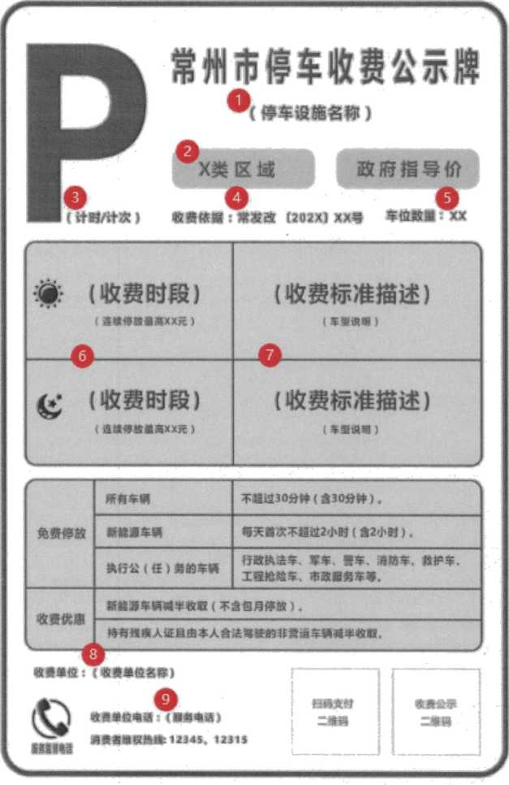
制作说明：
公示牌建议尺寸：宽80CMx高120CM。颜色采用绿底白字样式，字体采用微软雅黑，特指实行政府定价、政府指导价管理的停车设施，“X类区域“、”定价形式”部分的圆角矩形框，底色为黄色，文字为绿色。
①停车设施名称：指经公安交警部门备案的停车场名称。
②X类区域：指停车设施所属的区域（一类、二类、三类）。
③计时/计次：指计费方式采用计时或计次。
④收费依据：指停车收费的文件依据。
⑤车位数量：指停车设施场所经公安交警部门备案的泊位数量。
⑥收费时段：指停车设施收费的具体时段，同时标明在该时段连续停放的最高收费金额。
⑦收费标准描述：指停车设施具体的收费标准概述。
⑧收费单位：指停车设施的产权主管单位名称。
⑨收费单位电话：指停车设施产权主管单位对外公开的服务电话。

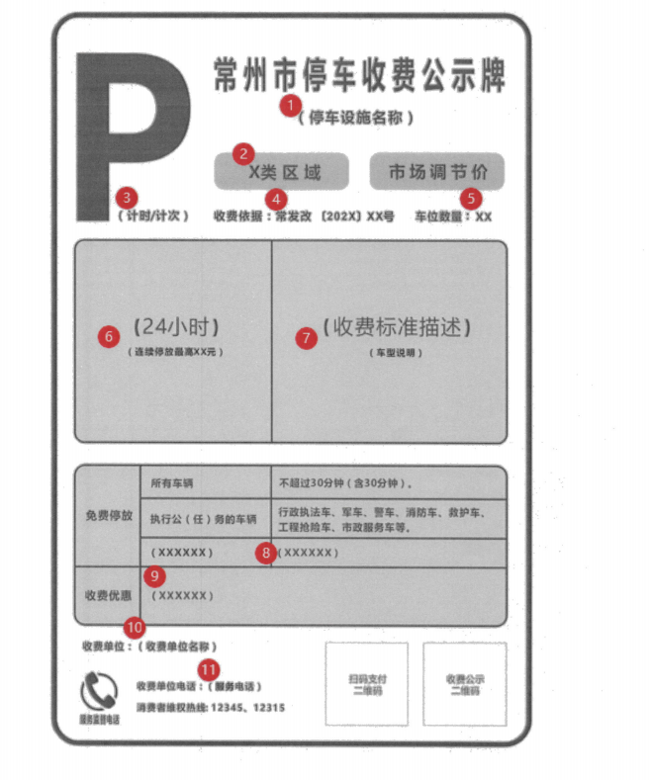
2.常州市停车收费公示牌（市场调节价）

制作说明：
公示牌建议尺寸：宽80CMx高120CM。颜色采用蓝底白字样式，字体采用微软雅黑，特指实行市场调节价管理的停车设施, “X类区域“、”定价形式”部分的圆角矩形框，底色为黄色，文字为蓝色。
①停车设施名称：指经公安交警部门备案的停车场名称。
②X类区域：指停车设施所属的区域（一类、二类、三类）。
③计时/计次：指计费方式采用计时或计次。
④收费依据：指停车收费的文件依据。
⑤车位数量：指停车设施场所经公安交警部门备案的泊位数量。
⑥收费时段：指停车设施收费的具体时段，同时标明在该时段连续停放的最高收费金额。
⑦收费标准描述：指停车设施具体的收费标准概述。
⑧免费停放：指停车设施自行设置的免费停放规定。
⑨收费优惠：指停车设施自行设置的收费优惠规定。
⑩收费单位：指停车设施的产权主管单位名称。
⑪收费单位电话：指停车设施产权主管单位对外公开的服务电话。

